Студенттер мен оқытушылардың шығармашылық әлеуеті: жетістіктер мен жылжыту

7М01702 – «Орыс тілі мен әдебиеті» білім беру бағдарламасының білім алушылары мен оқытушыларының шығармашылық қызметі зерттеу қызметімен тығыз байланысты. Конференцияларға қатысу, ғылыми мақалалар жариялау, сайыстардағы жеңістер білім алушылар мен оқытушылардың жеке әлеуетін ашуға көмектеседі және кәсіби өзін-өзі дамытуға ықпал етеді.
«Орыс тілі мен әдебиеті» ББ магистранттары Қазақстан мен Ресейдің ғылыми конференцияларына белсенді қатысып, әртүрлі сайыстарға қатысуға жұмыстар ұсынады. 2023 жылы 2-курс магистранты Н.Д. Нұртазина «Жылдың үздік жас ғалымы» ЖОО ішілік байқауында 2-ші орынды иеленді («Гуманитарлық ғылымдар саласындағы үздік ғалым» номинациясы).
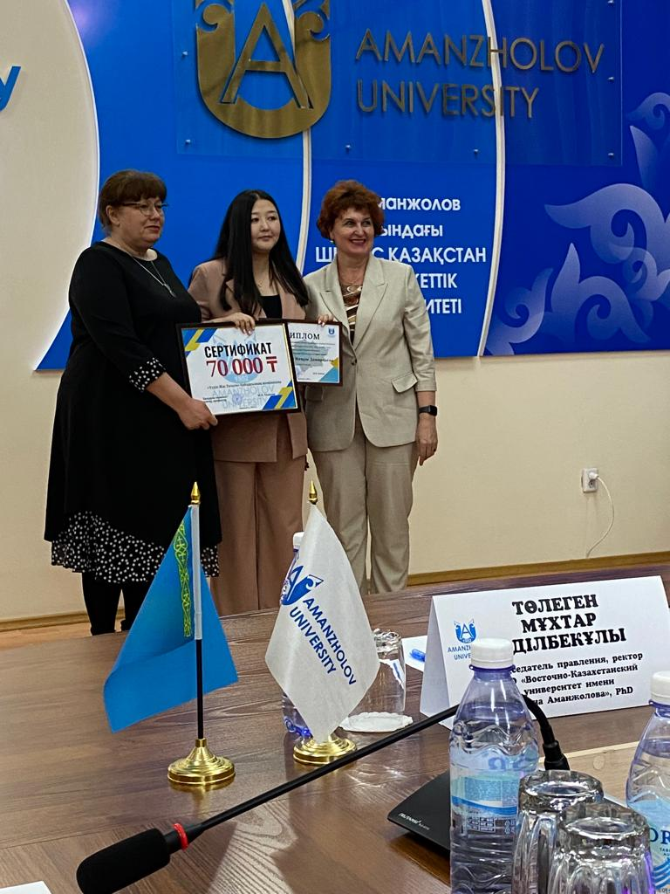

Магистранттардың ғылыми зерттеулерінің нәтижелері біздің университетте («Аманжолов оқулары», «Увалиев оқулары»), Қазақстан Республикасында және Ресейде өткізілетін Халықаралық ғылыми конференцияларда ұсынылады.
Магистратураның білім алушылары ғылыми зерттеулермен айналысып қана қоймай, әдеби шығармашылықта да белсенділік танытады. Гуманитарлық ғылымдар жоғары мектебі білім алушыларының шығармашылық жұмыстары жарияланатын студенттік жұмыстардың ұжымдық жинағын шығарады. 2025 жылы «Лирикалық шілтер» жинағына магистранттар Е. Тетерина, Е. Тоқтарова, С. Миронова, Д. Мұратова, Д. Имберленова, А. Кенжебаева, А. Даниярованың лирикалық шығармалары мен эсселері енді.
Кафедра оқытушылары белсенді ғылыми-шығармашылық жұмыстарын жүргізеді. Сидихменова Т.И., Кувшинникова О.А. «Алтай Изумрудный», «Балқарағай» (Өскемен), «Простор», «Дактиль» (Алматы) сияқты Қазақстан мен өңірдің әдеби-көркем журналдарында авторлық шығармаларын жариялайды.

Творческий потенциал студентов и преподавателей: успехи и достижения
Творческая деятельность обучающихся и преподавателей образовательной программы 7М01702 – «Русский язык и литература» тесно связана с исследовательской деятельностью. Участие в конференциях, публикация научных статей, победы в конкурсах помогают раскрыть личностный потенциал и способствует профессиональному саморазвитию.
Магистранты ОП «Русский язык и литература» активно участвуют в научных конференциях Казахстана и России, представляют работы к участию в конкурсах. В 2023 году магистрантка 2-го курса Нуртазина Н.Д. заняла 2-е место во внутривузовском конкурсе «Лучший молодой ученый года» (номинация «Лучший учёный в области гуманитарных наук»).
Результаты научных исследований магистрантов представляются на Международных научных конференциях, проводимых в нашем университете («Аманжоловские чтения», «Увалиевские чтения»), в Республике Казахстан и в России.
Обучающиеся магистратуры не только занимаются научными исследованиями, но и активно проявляют себя в литературном творчестве. Высшая школа гуманитарных наук выпускает коллективный сборник студенческих работ, где публикуются творческие работы обучающихся. В 2025 году в сборник «Лирические кружева» вошли лирические произведения и эссе магистрантов Тетериной Е., Токтаровой Е., Мироновой С., Муратовой Д., Имберленовой Д., Кенжебаевой А., Данияровой А.
Активную научно-творческую деятельность ведут преподаватели кафедры. Сидихменова Т.И., Кувшинникова О.А. публикуют авторские произведения в литературно-художественных журналах Казахстана и региона, как «Алтай Изумрудный», «Кедр» (Усть-Каменогорск), «Простор», «Дактиль» (Алматы).

